ASSUNTO: SOLICITO AO SENHOR PREFEITO MUNICIPAL CARLOS NELSON BUENO PARA QUE JUNTO AO DEPARTAMENTO COMPETENTE PROCEDA A REFORMA DA QUADRA DA RUA FELICIO DI PRÓSPERO, MARIA BEATRIZ.

DESPACHO:

SALA DAS SESSÕES ______/______/______

PRESIDENTE DA MESA
INDICAÇÃO N° , DE 2010.

SENHOR PRESIDENTE,
SENHORES VEREADORES,

INDICO ao Exmo Senhor Prefeito Municipal Carlos Nelson Bueno para que junto ao Departamento Competente proceda a reforma da quadra na Rua Felicio di Próspero, Bairro Maria Beatriz.

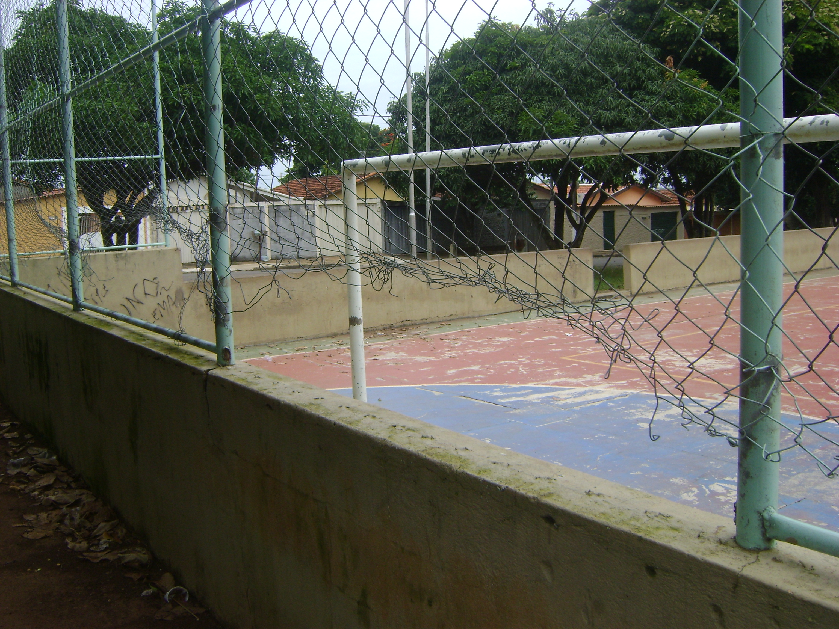

Sala das Sessões “Vereador Santo Rótolli” aos 02 Fevereiro de 2010.

VEREADOR LUIS ROBERTO TAVARES

